教师添加学生名单流程
教师在登录成绩的过程中，如系统中没有学生名单，教师添加名单选项可处理此类情况，流程如下：
此操作必须在提交成绩前进行，单击成绩录入页面右下角的教师添加名单，弹出对话框后，在学生当前所在班级中选择需要添加的学生名单（注意降级、复学的学生都要在现班级里选择，不要去降级、复学前的原班级里选择），勾选后保存（如下图），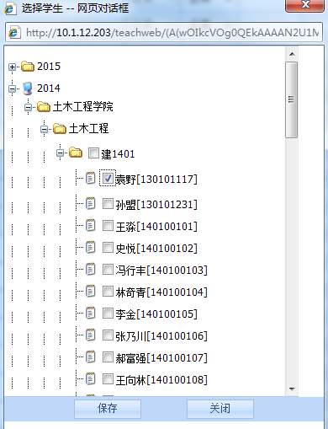页面刷新后，可看到新添加的学生名单。

